幸福婦產科藥品基本資料表
商品名(英) |  | CO-TRIZOL TABLETS "Y.C." |  | 中文名(中) | 可治菌錠 | 處方代號 | BAKTAR
成分/學名 |  | Trimethoprim 80 mg  Sulfamethoxazole 400 mg |  |  | 廠商 | 元宙化學製藥股份有限公司
健保碼 |  | AC33163100 |  |  | 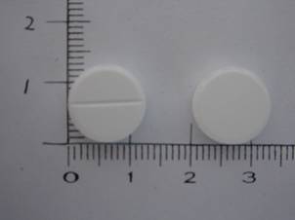
包裝/外觀
適應症 |  |  | 由革蘭氏陽性菌及陰性菌所引起之呼吸道、胃腸道、尿道感染症
劑量及用法 |  |  | 成人:通常一次2錠，一天兩次，嚴重感染時，開始劑量可增為4錠，敗血症(Septicaemia)症狀時一天可增為三次。小孩:6~12歲通常一次1錠，一天兩次，6歲以下酌減
注意事項 |  |  | 2#q12h, 磺胺光敏、多喝水(配大杯)、飯後免不適，皮疹口破立刻停藥回來。蠶豆小心
可能副作用 |  |  | 食慾不振﹑噁心﹑嘔吐。 其它可能副作用包括：腹瀉﹑胃腸不適﹑腹痛﹑頭痛﹑頭暈等。 這些副作用，通常在服用藥物一陣子後，應該會漸漸地消失。
孕婦用藥分級 |  |  | C/D

